МИНИСТЕРСТВО НАУКИ И ВЫСШЕГО ОБРАЗОВАНИЯ РФ

ФЕДЕРАЛЬНОЕ ГОСУДАРСТВЕННОЕ АВТОНОМНОЕ ОБРАЗОВАТЕЛЬНОЕ

УЧРЕЖДЕНИЕ ВЫСШЕГО ОБРАЗОВАНИЯ

«СЕВЕРО-КАВКАЗСКИЙ ФЕДЕРАЛЬНЫЙ УНИВЕРСИТЕТ»



**МЕТОДИЧЕСКИЕ УКАЗАНИЯ**

по выполнению лабораторных работ

по дисциплине «Программирование мобильных устройств»

для студентов направлений 09.03.03 «Прикладная информатика» и 09.03.02 «Информационные системы и технологии».

Ставрополь

2021

# **Лабораторная работа 9. Создание меню.**

**Цель работы:** Научиться создавать меню.

**Формируемые компетенции:** ПК-7, ПК-8

**Теоретическая часть**

В стандартных бизнес-приложениях всегда есть меню. Меню может быть двух видов:

1. Меню приложения (отдельная кнопка снизу экрана или три точки вверху).
2. Контекстное меню (если нажать и держать на элементе);

Пойдём по порядку. В некоторых телефонах android всё ещё осталась кнопка вызова меню внизу экрана, однако, большая часть перешла на новый тип отображения приложения (меню вынесено в верхнюю строку, где содержится название приложения).

В первую очередь создадим новую папку в директории res. Называться она будет menu. Сделаем это для того, чтобы мы могла использовать не один шаблон меню, а несколько.

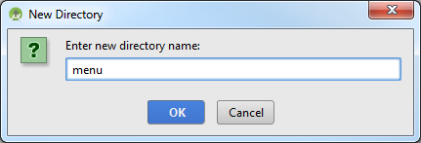

Рисунок 1 – Создание новой директории

Теперь добавим разметку для меню. Для этого создадим xml-файл в только что созданной папке и назовём его main_menu.

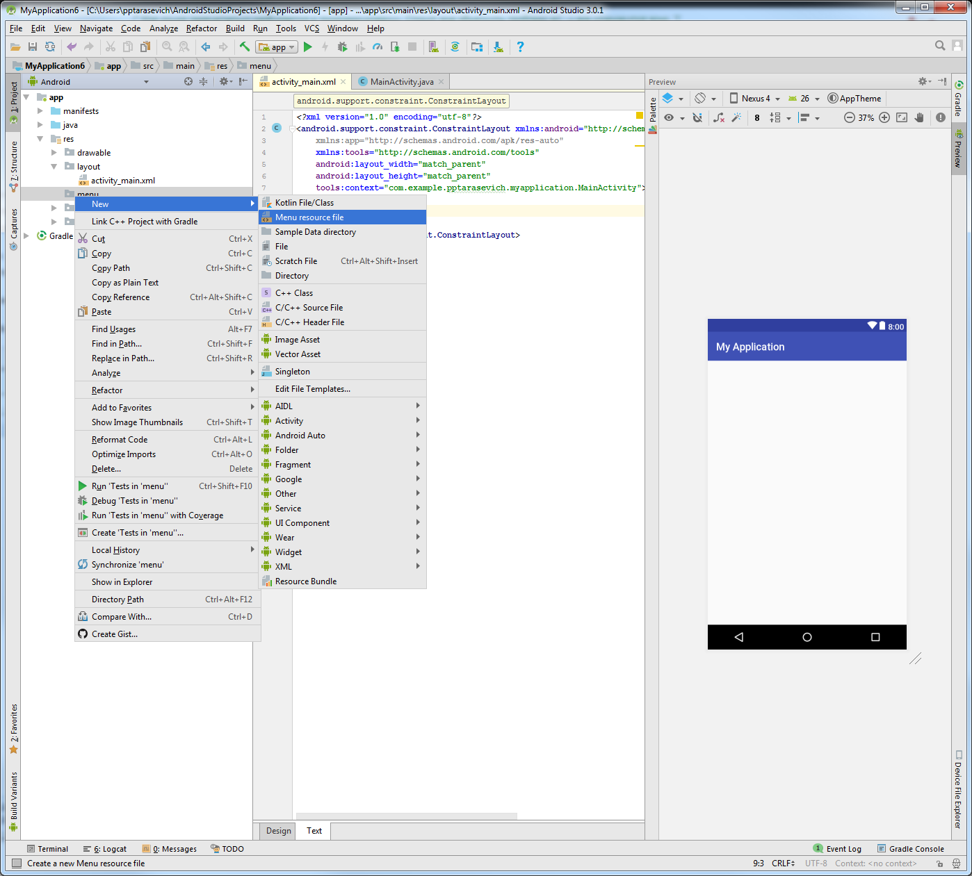

Рисунок 2 – Добавление файла main_menu

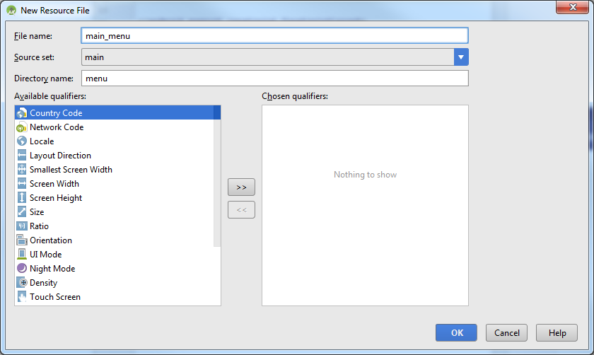

Рисунок 3 – Установка названия

По умолчанию это пустой файл с корневым тегом – menu.

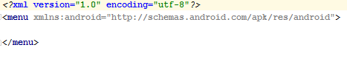

Рисунок 4 – Начальное содержимое меню

Чтобы добавить элементы списка к нему используются теги <item>.

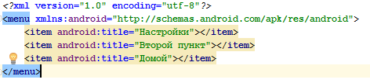

Рисунок 5 – Добавление пунктов меню

Теперь необходимо сказать приложению, чтобы оно использовало данное меню во время нажатия соответствующей кнопки. Для этого в MainActivity.java переопределяем метод onCreateOptionsMenu().

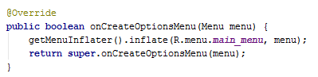

Рисунок 6 – Регистрация меню

Вот и всё, меню готово. Однако, нажатие на пункты ничего не обрабатывают, и поэтому пока что оно бессмысленно. Добавим события на каждый из пунктов.

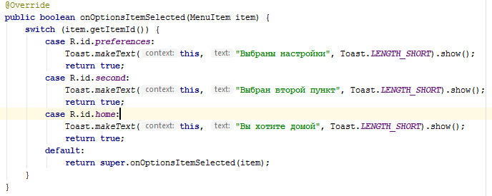

Рисунок 7 – Обработка выбора пунктов главного меню

Если выбран один из пунктов меню, то мы должны вернуть в конечном итоге true, чтобы сказать, что всё выполнено успешно. Если же ни один из пунктов меню не был нажат, то вызываем родительский метод onOptionItemSelected(), который просто закроет меню.

Переходим ко второму пункту. Контекстное меню вызывается при длительном нажатии на элемент экрана. Чтобы обработать это событие, необходимо перегрузить метод onCreateContextMenu() в файле MainActivity.java.

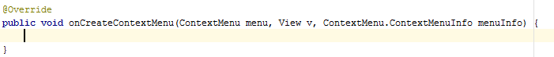

Рисунок 8 – Создание контекстного меню

Чтобы не писать эту часть вручную, можно нажать сочетание клавиш ctrl + O, и выбрать из списка требуемый метод. Для быстрой навигации, среда проиндексировала все методы, и чтобы быстро найти нужный метод достаточно вводить первые буквы из названия метода (например, onCreateContextMenu - occm).

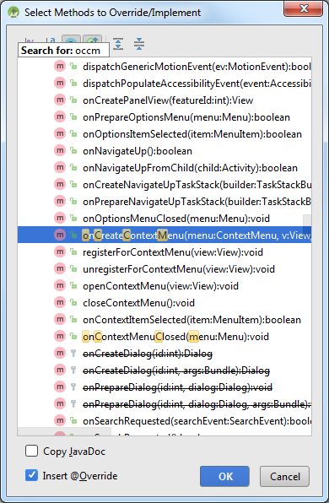

Рисунок 9 – Добавление перегрузки

Самим будет являться объект ContextMenu, который приходит в качестве параметра. Отобразить пункты меню можно двумя способами

1. Если меню статическое, то мы можем просто создать его вручную, создав файл в папке res/menu.

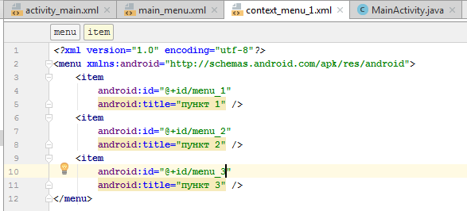

Рисунок 10 – Создание файла контекстного меню

И перегружаем метод для отображения меню.

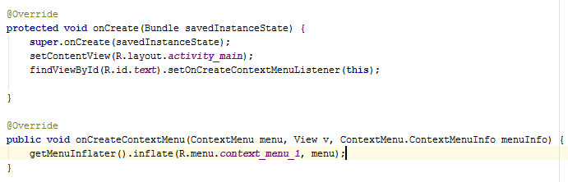

Рисунок 11 – Регистрация контекстного меню

По умолчанию создан TextView в разметке activity_main.xml. Добавим ему идентификатор и навесим контекстное меню. Естественно, методы onCreateContextMenu и onOptionsItemSelected могут быть созданые как и слушатели onClick. Здесь же мы подразумеваем, что все элементы будут обладать одинаковыми характеристиками.

1. Если же меню планируется быть динамическим, то можно пополнять список пунктов вручную.

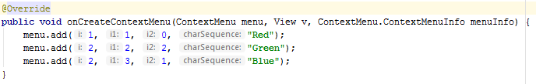

Рисунок 12 – Метод при открытии контекстного меню

Первым параметром передаётся идентификатор группы, которой принадлежит пункт меню (например, чтобы скрыть или отобразить некоторые связанные пункты, их можно пометить в одну группу и скрывать/отображать по нажатию определённой кнопки). Второй параметр – идентификатор пункта в рамках данного меню. Третий – Порядок по списку, то есть самым верхним будет "Red", затем "Blue" и наконец "Green". Последний параметр –это надпись, которая будет отображаться.

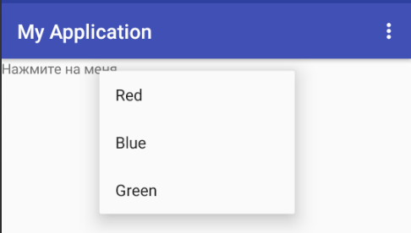

Рисунок 13 – Результат вызова контекстного меню

Обработка происходит в отличном от главного меню методе.

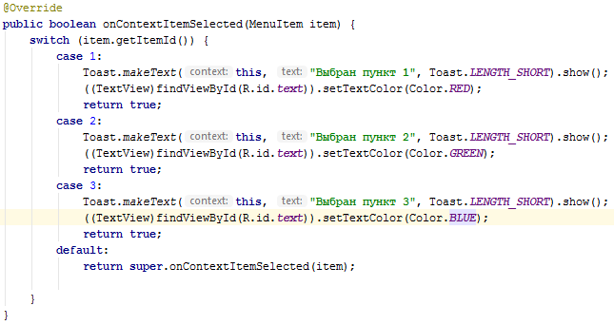

Рисунок 14 – Обработка выбора пункта из контекстного меню

Результат нажатия на "Red" представлен на рисунке ниже.

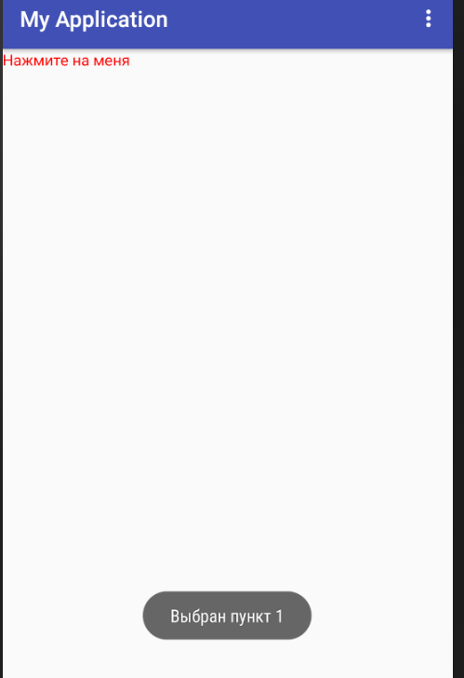

Рисунок 15 – Результат выбора пункта

**Задание**: для выполнения лабораторной работы необходимо создать два типа меню, согласно варианту.

**Варианты:**

1. В главном меню 3 пункта: смена типа фигур (круг, овал, кольцо) в ImageView. Контекстное меню на элементах: "вернуть" и "повторить", действие для этого элемента.
2. В главном меню 3 пункта: Изменение размеров круга (маленький, средний, большой). Контекстное меню на элементе: "переместить влево", "переместить вправо".
3. В главном меню 3 пункта: Изменение цвета фона. Контекстное меню: добавить фигуру ("квадрат", "круг").
4. В главном меню 3 пункта: Изменение цвета текста в TextView, где отображается число. Контекстное меню текста: "увеличить на 10" и "уменьшить на 10" число, записанное в TextView.
5. В главном меню 3 пункта: Изменение размера текста TextView. Контекстное меню: "переместить ниже", "переместить выше" TextView.
6. В главном меню 2 пункта: Изменение количества прямоугольников ("плюс 1", "минус 1"). Контекстное меню на элементах: "сменить на красный цвет" и "сменить на чёрный цвет".
7. В главном меню 2 пункта: Изменение количества кругов ("плюс 1", "минус 1"). Контекстное меню на элементах: "Увеличить размер" и "уменьшить размер".
8. В главном меню 3 пункта: Изменение размеров игрового поля (3х3, 4х4, 5х5), состоящего из квадратов. Контекстное меню на элементах: "Удалить элемент", "сменить цвет элементу".
9. В главном меню 3 пункта: Смена стиля кнопок (не менее трех разных стилей). Контекстное меню на элементах: "вернуть" и "повторить" для кнопки.
10. В главном меню 3 пункта: Смена изображения в ImageView. Контекстное меню на элементах: "повернуть по часовой стрелке", "повернуть против часовой стрелки".

**Содержание отчета:** отчет по лабораторной работе должен быть выполнен в редакторе MSWord и оформлен согласно требованиям. Требования по форматированию: Шрифт TimesNewRoman, интервал – полуторный, поля левое – 3 см., правое – 1,5 см., верхнее и нижнее – 2 см. Абзацный отступ – 1,25. Текст должен быть выровнен по ширине.

Отчет должен содержать титульный лист с темой лабораторной работы, цель работы и описанный процесс выполнения вашей работы. В конце отчета приводятся выводы о проделанной работе.

В отчет необходимо вставлять скриншоты выполненной работы и добавлять описание к ним. Каждый рисунок должен располагаться по центру страницы, иметь подпись (Рисунок 1 – Создание подсистемы) и ссылку на него в тексте.

**Контрольные вопросы:**

1. Меню.
2. Обработка выбора пункта меню.
3. Перегрузка.

**Список литературы, рекомендуемый к использованию по данной теме:**

1. Пархимович М. Н. , Липницкий А. А. , Некрасова В. А. Основы интернет-технологий: учебное пособие / Пархимович М. Н. , Липницкий А. А. , Некрасова В. А. – М.: Архангельск: ИПЦ САФУ, 2013 – 366 с.; То же [Электронный ресурс]. - URL:http://biblioclub.ru/index.php?page=book_red&id=436379&sr=1
2. Соколова В. В. Разработка мобильных приложений: учебное пособие/ Соколова В. В. Томск: Издательство Томского политехнического университета, 2015 – 176с. То же [Электронный ресурс]. - URL: http://biblioclub.ru/index.php?page=book_red&id=442808&sr=1